BENOUVILLE

Repas dansant organisé par le Comité des Fêtes

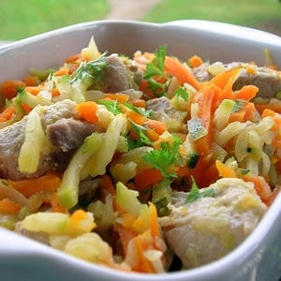
Samedi 19 Mars
à 20h
Salle Polyvalente

TARIF : 25€ (boissons non comprises) MENU

- Apéritif Cocktail de printemps
- Salade fraîcheur ( crevette, surimi, saumon fumé agrumes sur lit de salade )
- Filet mignon en éventail légumes printaniers et gratin
- Salade
- Duo de fromages
- Charlotte aux fruits
- Café
___________________________________________________________

Renvoyer le bulletin d’inscription ci-dessous et le règlement à l’adresse suivante : Comité des Fêtes
1 rue du Grand Clos
14970 Bénouville

Renseignements et contact : 06.83.76.83.10 / Aucune inscription sur place

Inscription jusqu'au 16 mars 2016

Nom : Prénom :

Nombre de participants : x 25€ =

Chèque envoyé au nom de : et ☎ :

